Монтаж проходного элемента «ПОЛИВЕНТ»

для металлочерепицы Монтеррей

Монтаж на кровле из металлочерепицы Монтеррей

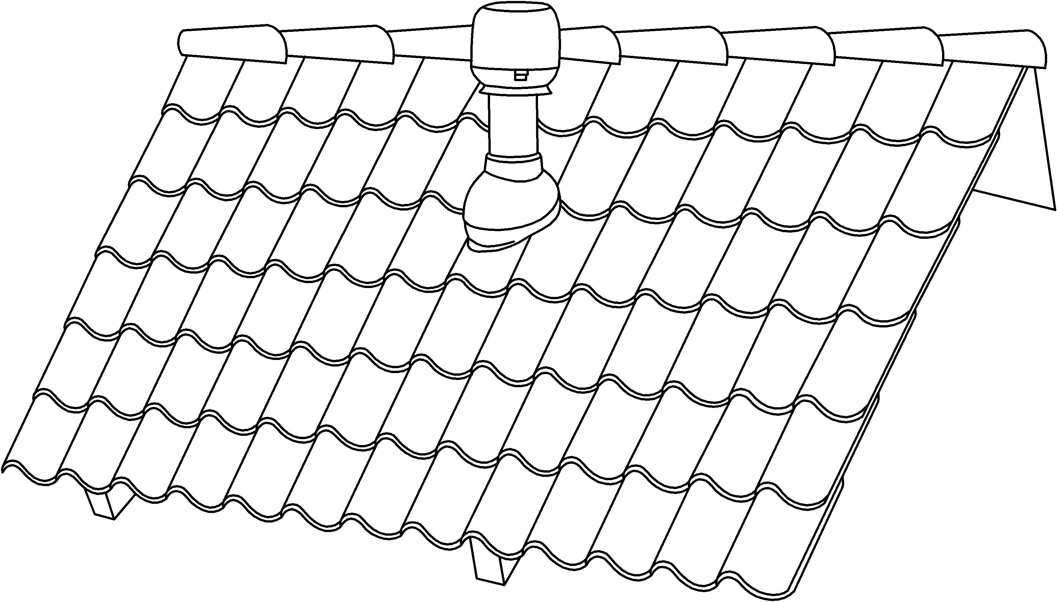

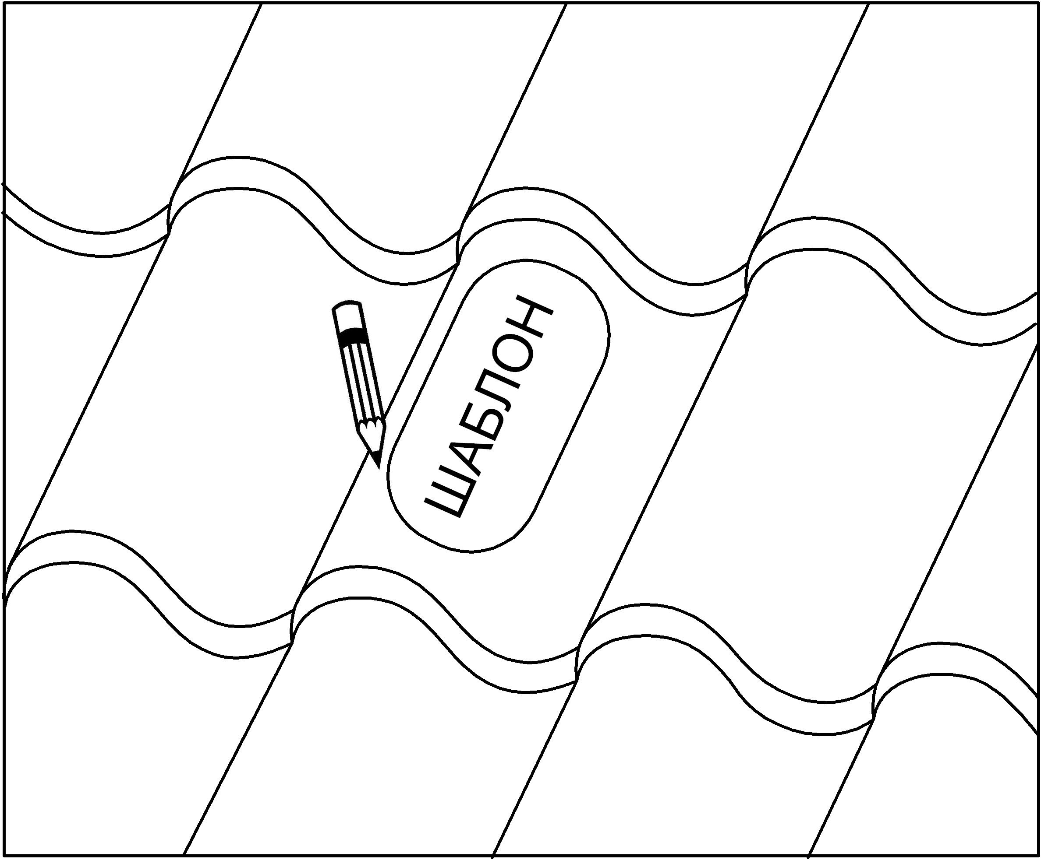 | 1. По шаблону очертить отверстие по центру волны
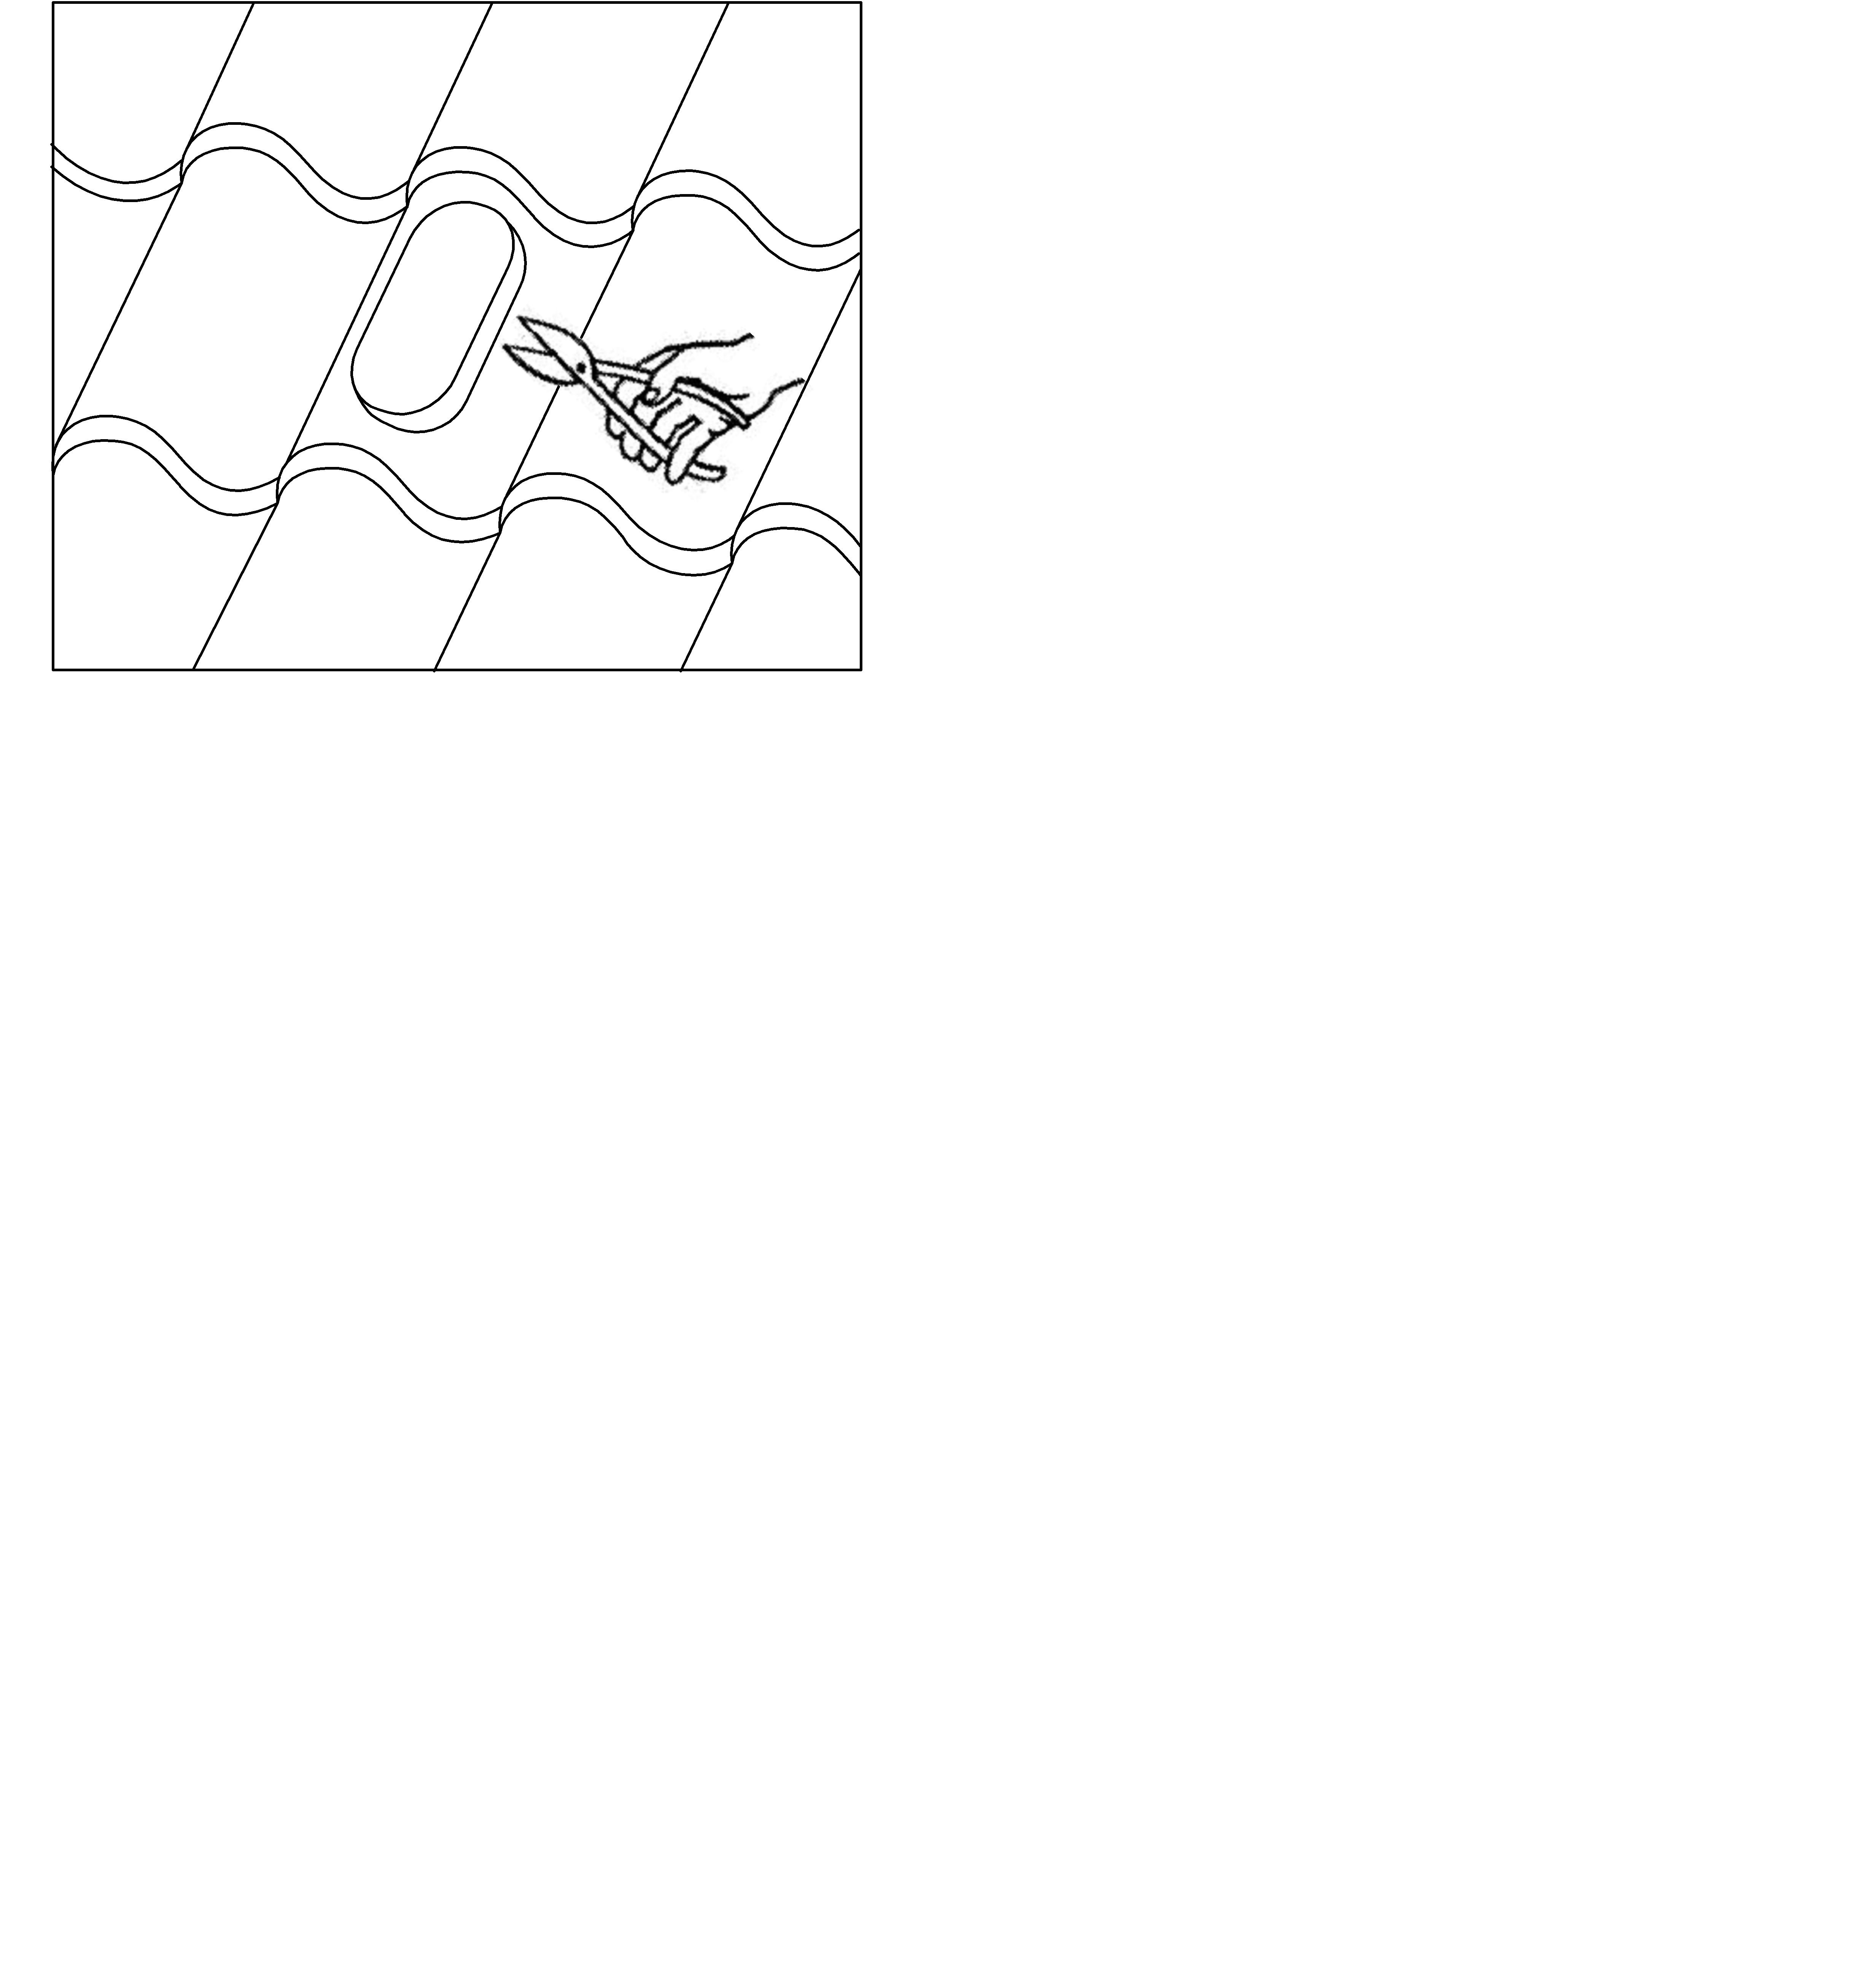 | 2. Вырезать по контуру отверстие ножницами по металлу
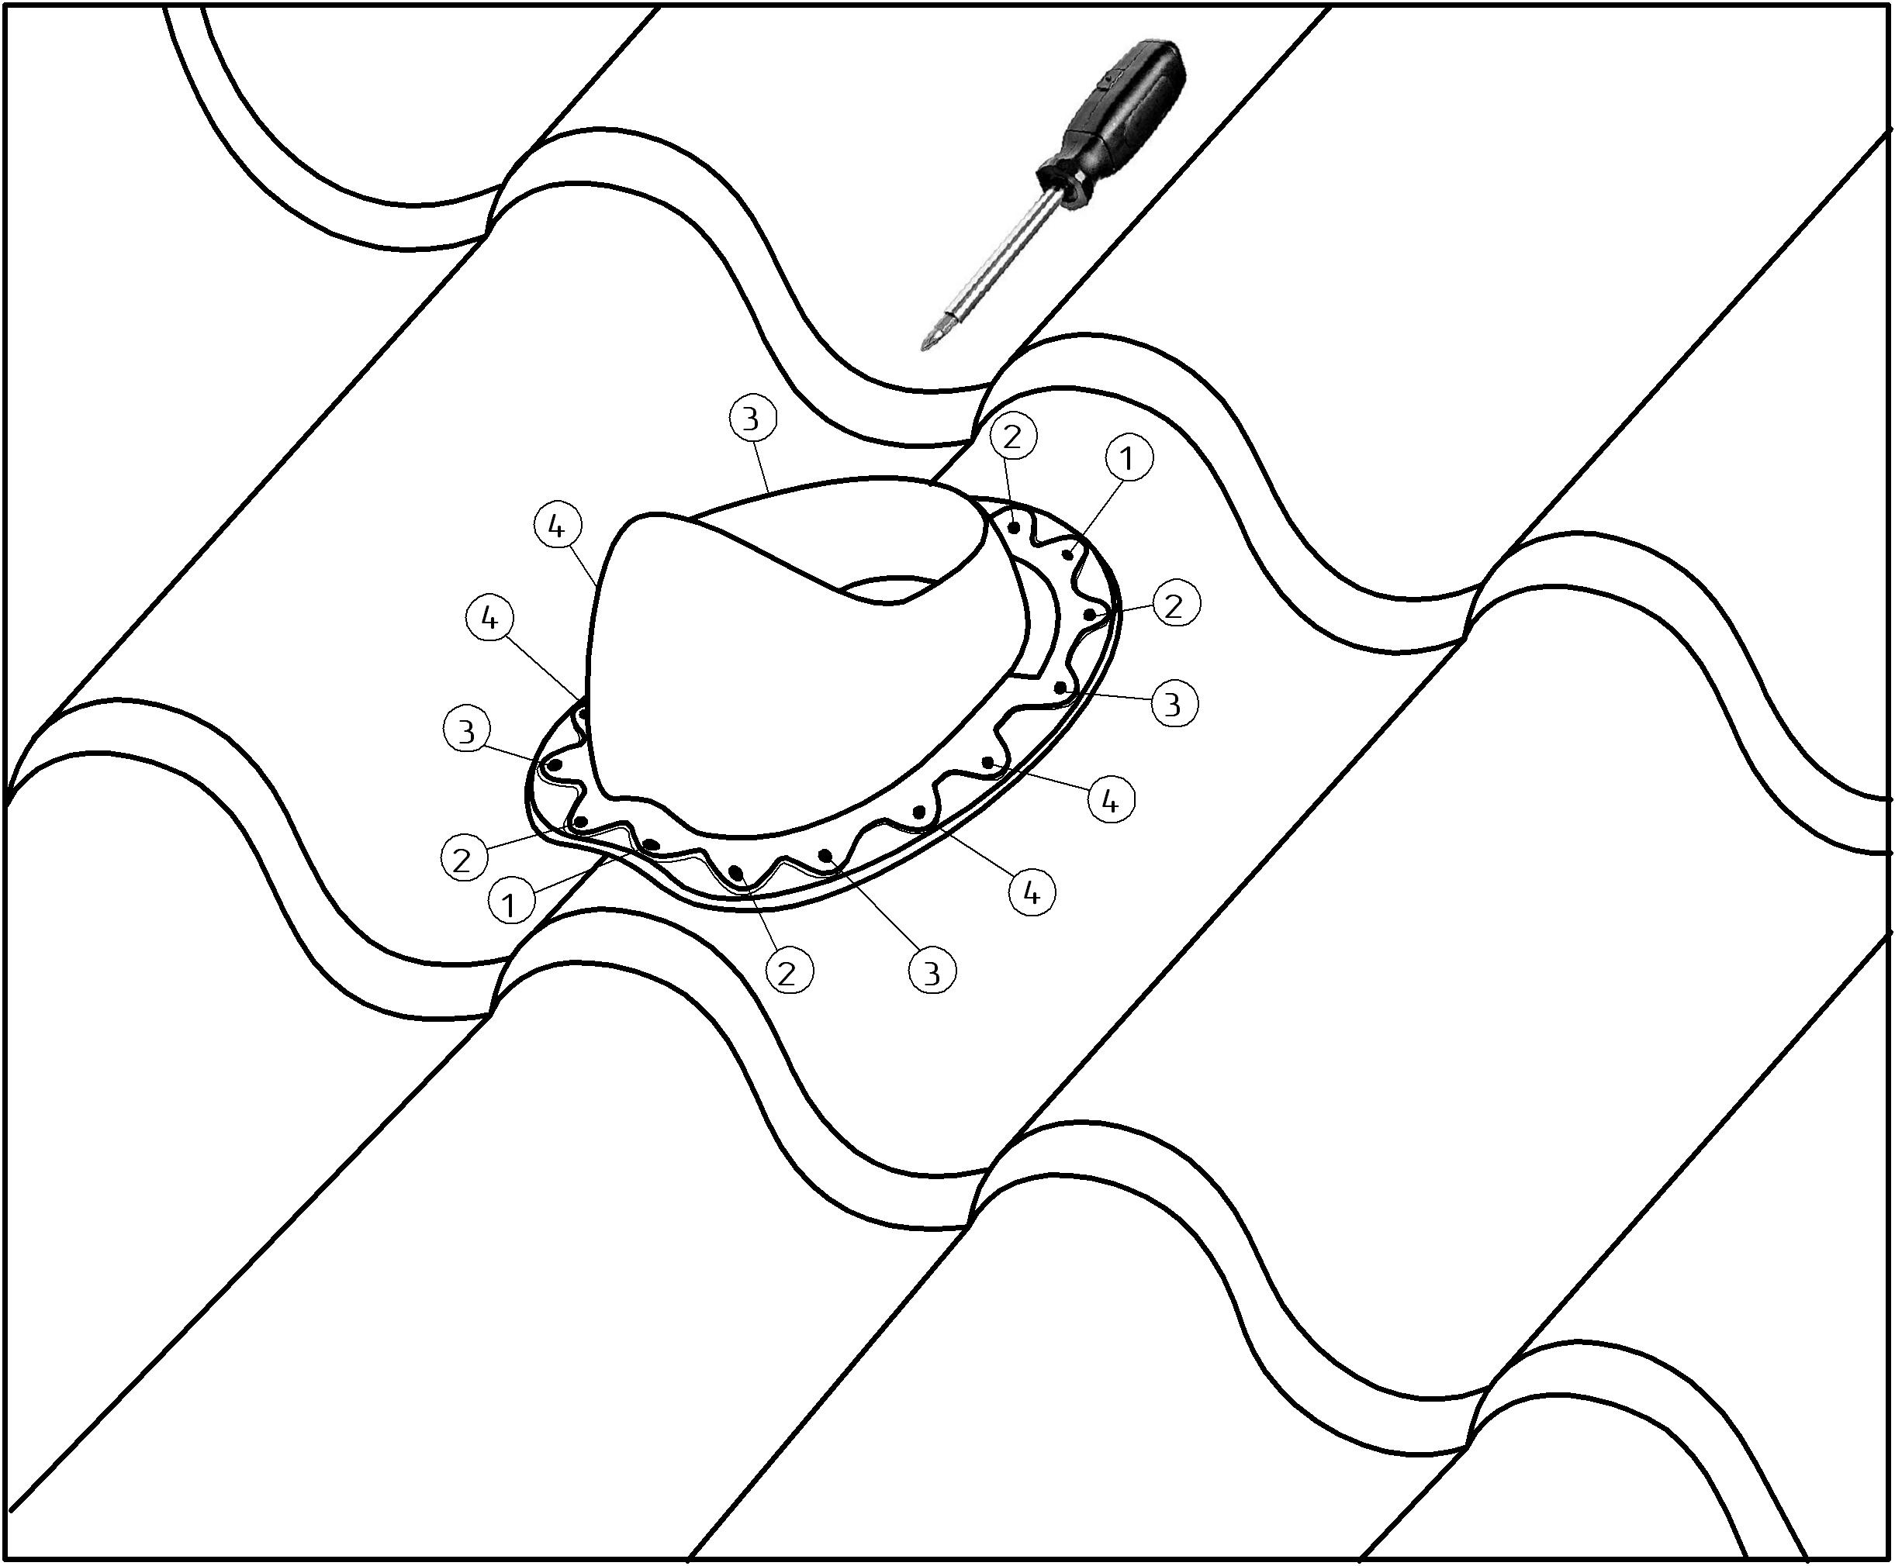 | 3. Плотно закрутить саморезы  в указанном порядке

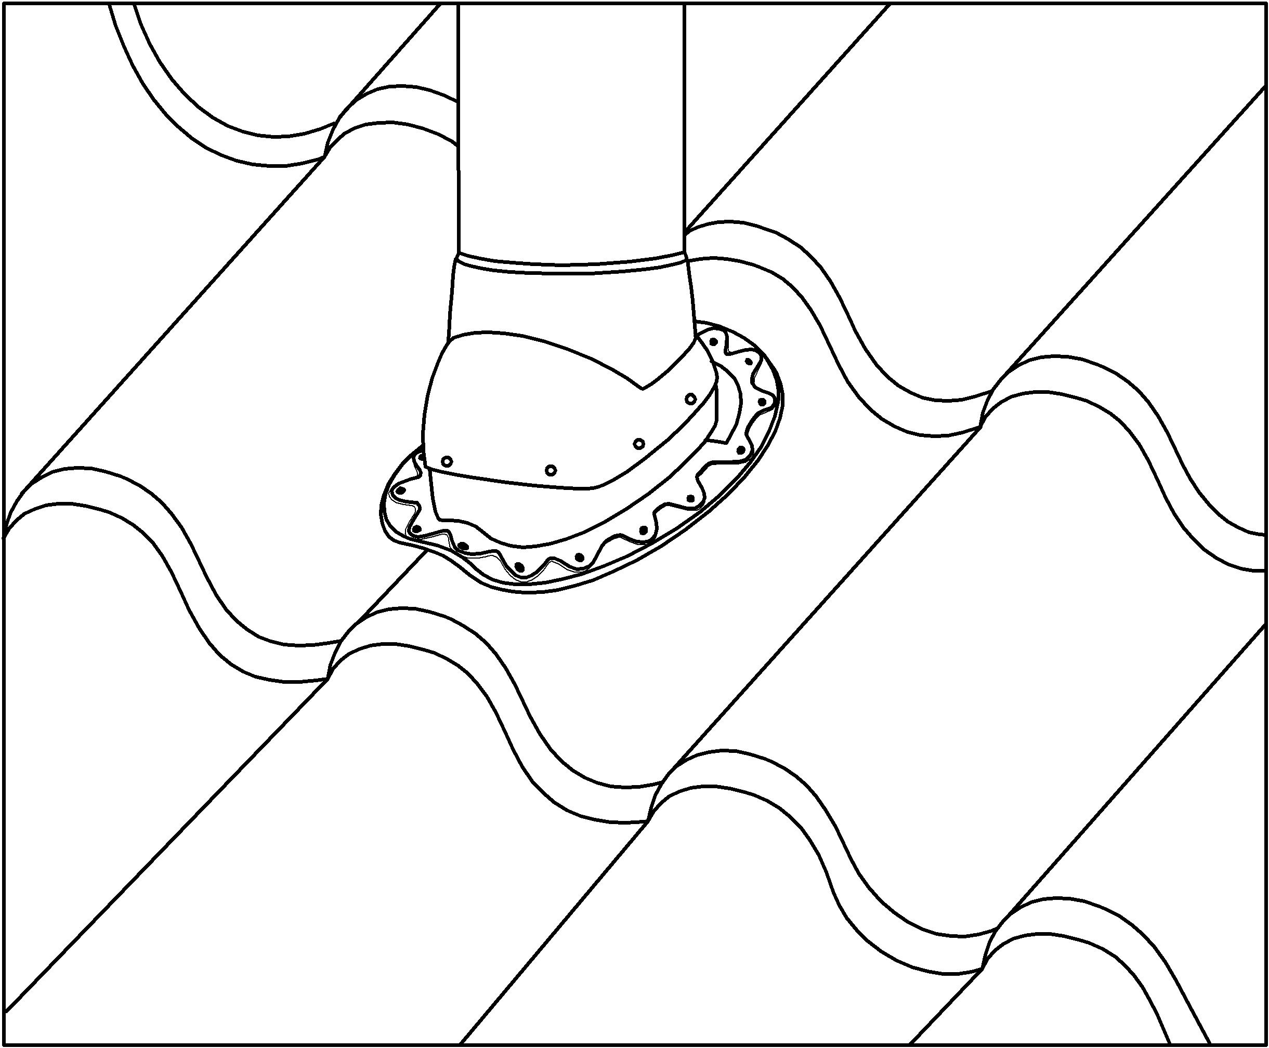 | 4. Установить трубу вентвыхода (вертикально)  или верхнюю часть КТВ-вентеля

